Изготовитель:ИП Мустаева Назиля Шаяхметовна
Адрес:450059, Респ.Башкортостан, г.Уфа, ул.Р.Зорге, д.9, эт.8
Телефон: 8(937)780-82-60

ТЕХНИЧЕСКИЙ ПАСПОРТ ИЗДЕЛИЯ
Антивандальный замок

г. Уфа
2023

1.Общие положения
Настоящий Технический паспорт изделия (далее - Паспорт) является документом, удостоверяющим основные параметры и технические характеристики поставляемого изделия, а также содержит сведения по условиям монтажа и эксплуатации.
Прежде чем приступить к использованию изделия, необходимо изучить все разделы Паспорта.
Изготовитель оставляет за собой право вносить конструктивные изменения в изделие, не отраженные в настоящем Паспорте, с целью улучшения конструкции изделия.

2.Основные сведения об изделии
Универсальный электронный замок для установки на ПВХ двери, деревянные, металлические, стеклянные двери.
Данное изделие специально разработано для автоматизации процесса удаленного бесконтактного заселения и выселения для почасового и посуточного нахождения, самозаселения гостей после оплаты бронирования. Отличное решение для домов, квартир, апартаментов, студий, мини отелей, хостелов, гостиниц, офисов, кабинетов, студий и других помещений, сдаваемых в аренду, а также отлично подходит для использования дома или в офисе.
Электронный замок может быть интегрирован в различные сайты, онлайн платформы и решения, такие как программное обеспечение «Flatsharing».

Замок может устанавливаться в виде накладки на управление квадратом любой запорной системы с косым ригелем (при условии, что размеры мартизы подходят для установки) или торцевым запорным механизмом. Также замок имеет возможность движением "ручки вверх" управлять мортизами с запиранием на прямой ригель.
Замок универсален и прост как в монтаже, так и в использовании. Его можно установить, как на левосторонние, так и на правосторонние двери; на дверь, которая открывается как наружу, так и внутрь помещения. Замок отлично подойдет для дверей толщиной до 120 мм.
Антивандальное крепление обеспечивает максимальную защиту помещения от взлома.

Открытие замка возможно следующими способами:
- с помощью ввода пароля на сенсорной клавиатуре;
- с помощью бесконтактной IC карты
- с помощью механического ключа;
- с помощью смартфона или персонального компьютера через интернет (при покупке wifi шлюза).

В замок встроен Bluetooth модуль, который позволяет управлять замком на расстоянии 10-15 метров.
Замок работает от 4 пальчиковых батареек типа AA. Замок имеет функцию предупреждения владельца о низком уровне заряда морганием дисплея за несколько недель до полной разрядки.

3.Технические характеристики

Материал: | нержавеющая сталь
Методы разблокировки: | удаленное открытие, код, ic карта, механический ключ
Толщина двери: | до 120 мм
Источник питания: | 4 АА батареи
Размер упаковки: | 60.00 * 41.00 * 36.00 см
Вес брутто: | 3,30 кг
Прижимные пластины: | 345 *70 *20 мм
Управление: | приложение для смартфона «Flatsharing», «TTLock»

Размеры: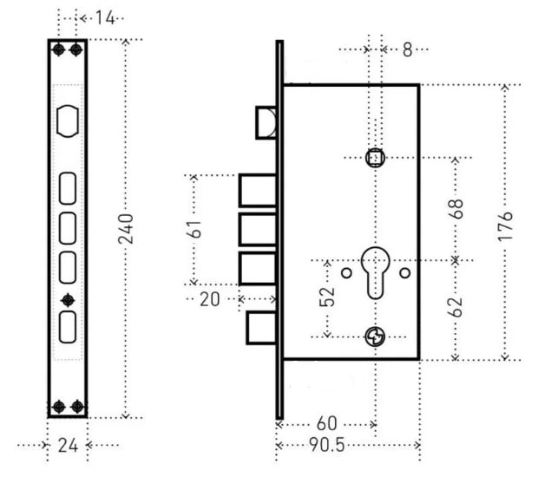
Если корпус замка (Вашей двери) отличается по размеру от корпуса представленного замка, то можно приобрести дополнительную планку.
4.Инструкция по монтажу и эксплуатации
1. Удаление предыдущего замка.
Подготовьте дверное полотно к установке устройства – произведите фрезеровку в соответствии со схемой врезки.
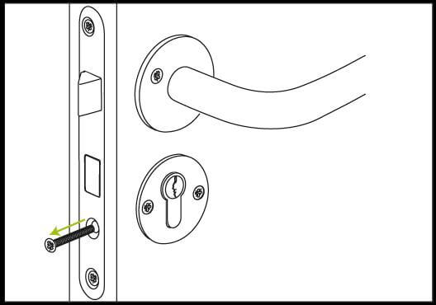

2. Сориентируйте ручки изделия под открывание двери.
После фрезеровки необходимо сориентировать ручку замка под направление открывания двери.
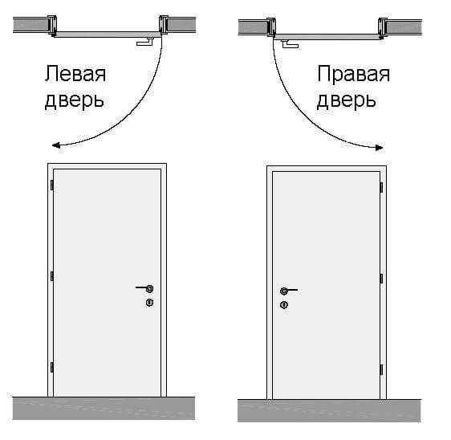
3. Направление ручки замка
Для изменения направления, необходимо ослабить крепежные винты ручек с внутренней стороны и повернуть ручку на 180°. Необходимо удостовериться в том, что стрелка над втулкой расположена в положении «наверх».
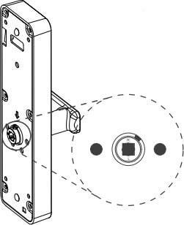

Монтаж изделия в дверь
1. Установка врезного замка.
Зафиксируйте врезной замок в дверном полотне при помощи комплектных шурупов

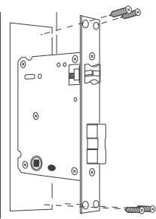

2. Установка штока и гильзы
Установите на наружную пластину шток для управления защелкой и ригелем, так же гильзы для стяжных винтов. Шток оснащен пружиной, которую необходимо поставить в втулку внутренней пластины.

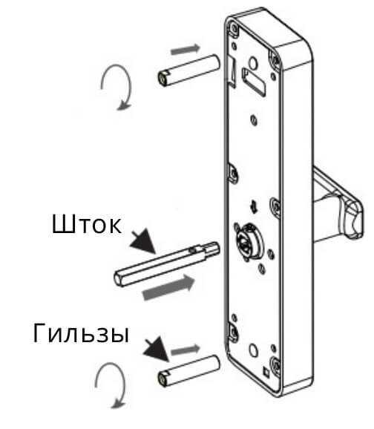
3. Установка наружной пластины в дверь
После установки уплотнительных резинок, наружную пластину необходимо установить на дверное полотно, пропустив интерфейсный кабель через верхнее отверстие во фрезе
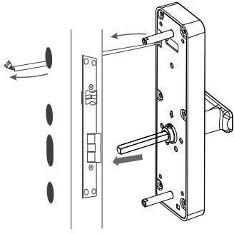

4.Установка батарей.
Необходимо снять с внутренней пластины батарейный отсек. Для этого потяните его вверх. После установки батарей, необходимо поставить отсек на место. Не забудьте прокинуть кабель батарейного отсека в пластину.
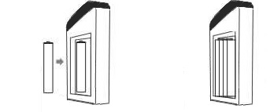
5. Фиксация прижимных пластин
Необходимо установить внутреннюю пластину и зафиксировать обе прижимные пластины стяжными винтами. Батарейный отсек также зафиксируется винтом.
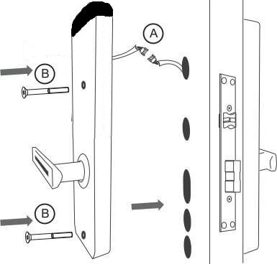
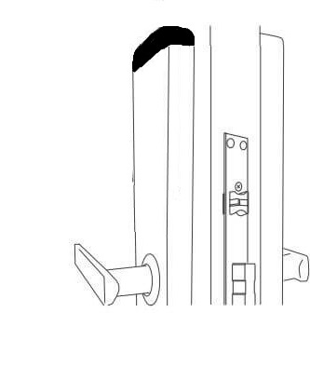
После установки батарей и фиксации пластин, проверьте ход всех защелок (для этого поверните ручку на внутренней пластине вниз), ригеля (поднимите ручку вверх). Если механика отрабатывает плавно, без сопротивления, то сборка замка была проведена успешно и изделие готово к дальнейшей настройке.

5.Правила приемки
Изделие, доставленное заказчику, должно подвергаться визуальному осмотру на предмет выявления внешних дефектов и повреждений, а так же проверке комплектности, согласно сопроводительной документации. Результаты приемки должны быть оформлены актом.

6.Гарантия изготовителя
Гарантийный срок службы изделия -12 месяцев со дня реализации;
Изготовитель гарантирует соответствие изделия характеристикам настоящего паспорта при соблюдении условий эксплуатации и хранения в течение гарантийного срока.
Гарантия распространяется на любые недостатки изделия, вызванные дефектами производства и сырья.
Товар снимается с гарантийного обслуживания в следующих случаях:
- ущерб в результате несоблюдения потребителем правил эксплуатации и небрежного обращения;
- ущерб, явившийся результатом ненадлежащего использования, неправильного употребления, несоответствия требованиям электропитания и климатических условий;
- ущерб в результате умышленных или ошибочных действий потребителя и третьих лиц;
- ущерб или утрата изделия вследствие обстоятельств непреодолимой силы (стихийные бедствия, пожар, молния и т.п.);
- ущерб, вызванный попаданием внутрь изделия посторонних предметов, жидкостей, насекомых;
- наличие следов постороннего вмешательства, внесение изменений в конструкцию изделия, неправомочный ремонт;
- ущерб, вызванный несоответствием Государственным техническим стандартам, нормам и регламентам питающих, телекоммуникационных и кабельных сетей.
Изделие не считается дефектным, если оно не работоспособно на питающих, телекоммуникационных и кабельных сетях, не соответствующих Государственным техническим стандартам, нормам и регламентам.
Обмен товара по гарантии производится при условии отсутствия следов эксплуатации, сохранности товарного вида, пломб, ярлыков, упаковки по соглашению сторон.

7..Комплект поставки
1.Врезной механизм (мортиза)_____________________________________________________ 1 шт.
2.Цилиндр с комплектом ключей, заглушка цилиндра__________________________________1 шт.
3.Пакет с крепежными деталями:
- крепежные винты
- саморезы
- винт цилиндра
4.Шток_________________________________________________________________________ 1 шт.
5.Ic карты_______________________________________________________________________ 2 шт.
6.Уплотнительные резинки под прижимные пластины__________________________________2 шт.

